ACTIVIDADES TEMA 3: Clases de empresas
- Clasifica las siguientes empresas en función de los distintos criterios que conozcas:
- BBVA
- Correos.
- Carrefour.
- Ufesa.
- Bazar Las Palmas.
- Elabora un esquema en el que pongas de manifiesto las diferencias y aspectos comunes entre la sociedad anónima y la sociedad limitada.
- Federico, Liliana y Rodrigo están planteándose poner una empresa para la fabricación de intermitentes para bicicletas. Han estimado que necesitan aportar capitales por importe de 6.000 €, de los cuales cada uno aportará 2.000 €. Federico está trabajando en un taller mecánico, y sólo aportará capital. Liliana y Rodrigo trabajarán en la empresa con contrato a tiempo completo e indefinido. Rodrigo, que posee un solar en el centro de Gijón y un piso en Oviedo, no quiere arriesgar su patrimonio. Están pensado cuál de las formas jurídicas les resultará más ventajosa para la constitución de su empresa.
- Liliana propone constituirse como una sociedad laboral, ya que ha oído que tienen ventajas fiscales y para la obtención de subvenciones.
- Rodrigo duda si sería bueno crear una cooperativa de trabajo asociado, ya que no sabe si su patrimonio se verá comprometido en caso de pérdidas de la sociedad.
- Federico cree que la empresa tiene grandes posibilidades de crecimiento, y ha oído que en esos casos, lo mejor es constituirse como una sociedad anónima.
    - Argumenta sobre las posibilidades de constituir esta sociedad según las propuestas de sus socios.
    - Realiza una propuesta a sus socios, sobre el tipo de sociedad más conveniente, indicando en qué te basas para tu propuesta.
- La empresa Kursda S.A.L., se dedica a la prestación de servicios a domicilio. Su capital asciende a 90.000 €. El Sr. Rogelio Martínez, tiene acciones por importe de 25.000 € y propone a su compañera, Dña. Emilia Gutiérrez, comprarle su participación en la empresa, por importe de 12.000 €. Asesora al Sr. Rogelio sobre esta operación.
- La empresa “El Güertín, S.A.” es una empresa dedicada a la producción y comercialización de productos agrícolas de alta calidad. Su capital está dividido en 50.000 acciones de 100 € cada una. La empresa cotiza en bolsa. La cotización al cierre de la sesión del pasado miércoles fue del 226%. Las reservas acumuladas en la empresa ascienden a 3.000.000 €.
- Calcula el capital de la empresa.
- Calcula el precio al que se pagan las acciones en la bolsa, indicando si cotizan a la par, bajo la par o sobre la par.
- Calcula el valor teórico de cada acción.
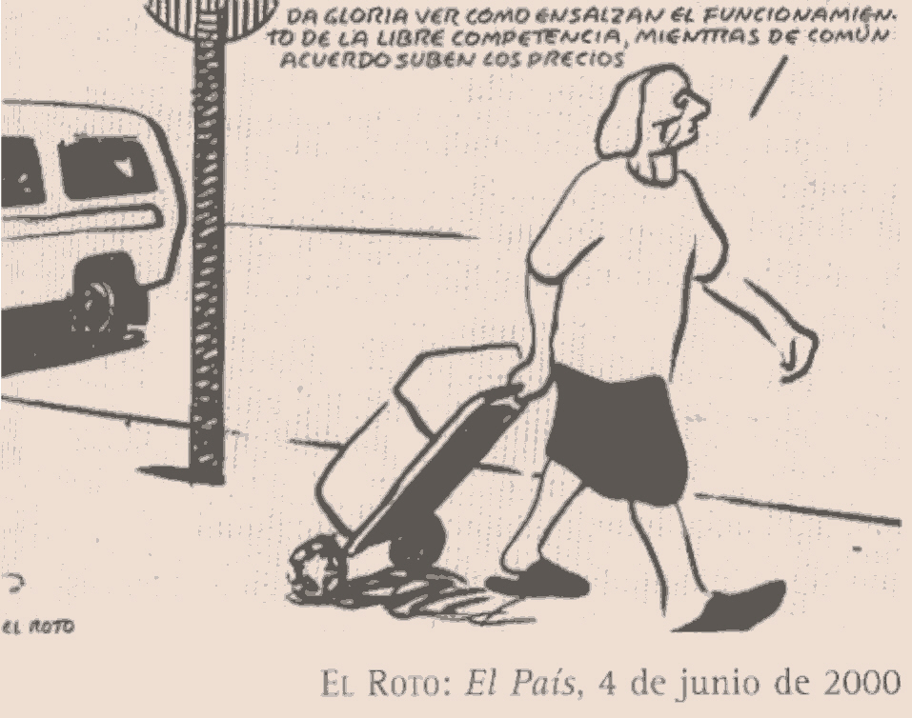
- Comparando el valor teórico con el valor de cotización, ¿está la empresa sobrevalorada o infravalorada? ¿A qué puede ser debido?
- Indica en qué tipo de mercados se producen situaciones como la que se describen en la viñeta. ¿Se caracterizan estos mercados por un alto nivel de competencia entre las empresas? Razona tu respuesta.
- Las sociedades mercantiles adoptan frecuentemente las figuras de sociedad limitada y sociedad anónima. ¿Qué ventajas tiene sobre la figura del empresario individual?
- Unos promotores de una idea de negocio se plantean constituir una sociedad cooperativa, pero tiene ciertas dudas. Asesórales:
  - ¿Cuál es el objetivo de las sociedades cooperativas?
  - ¿Cuáles son las diferencias entre las cooperativas de primer grado y de segundo grado?
- De entre las diferentes formas jurídicas que pueden adoptar las empresas indica cuatro en las que la responsabilidad patrimonial de los socios sea limitada. ¿Qué significa que los socios tienen responsabilidad limitada?
- Telefónica es una de las empresas españolas más conocidas. Explica cómo se la podría clasificar utilizando cada uno de los distintos criterios de clasificación que conozcas.
- Un colectivo de trabajadores de una empresa en quiebra del sector de la construcción decide constituir una sociedad anónima laboral para poder seguir adelante. ¿En qué consiste este tipo de sociedad? ¿Qué requisitos debe cumplir? ¿Qué ventajas puede obtener al ser calificada como laboral?
- Explica qué es una acción y sus diferentes formas de valoración. ¿Qué derechos otorga la acción? ¿En qué empresas se emiten acciones? ¿Todas las acciones cotizan en bolsa?
- Indica tres empresas pequeñas o medianas y tres empresas grandes asturianas.

Ejercicios:
- Diferencia entre Uniones temporales de empresa y Agrupaciones de interés económico

2.) Completa el siguiente cuadro:

Tipo Nºmin de socios Tipo de aportaciones Responsabilidad Min de Capital
Permitidas frente a terceros
Empresario
Individual

Scdad Colectiva

Scdad Anónima

Scdad Limitada

Scdad Cooperativa

3.) ¿Qué significa que la responsabilidad de los socios es subsidiaria y solidaria?

4.) Realiza un esquema de los trámites que han de realizarse para la puesta en marcha de la empresa y ante que organismos, indica también en que consiste dicho trámite.

5.) Don Isidro Lecuona quiere fundar un negocio, para ello va a invertir 30050.61 € en material
e instalaciones de un local alquilado. Don Isidro nos comenta que no desea tener ningún socio. ¿Qué forma jurídica empresarial le aconsejaría para su nuevo negocio? Razona la respuesta.

Doña Indalecia Gómez desea que en la empresa que pretende promover los administradores unan la suerte de su patrimonio personal a la buena marcha de la compañía, para garantizar de ese modo su eficacia ¿Qué tipo social le recomendaría? ¿Por qué?

D. Antonio Requejo y sus tres hijos han formado una sociedad dedicada a la carpintería. Aportan para ello bienes y dinero por valor de 5409.11 €.
D. Antonio pone a sus hijos una serie de condiciones para formar la sociedad:
-que sólo arriesguen el patrimonio que ponen en el negocio
-Y que la denominación de la sociedad aparezca el nombre de “Requejo”

Forma Jurídica:

Tres amigos crean una empresa aportando trabajo, dinero (3005.06 € cada uno) y equipos informáticos. La responsabilidad subsidiaria, personal y solidaria.

Forma jurídica:

Antonio y Ángel cuentan con 18.030 € y quieren formar una sociedad para explotar un pub, pero no desean correr el riesgo de perder más que su aportación al negocio. ¿Qué tipo de sociedad les aconsejas constituir? ¿Por qué?
Antonio López desea poner en marcha un negocio dedicado a la fabricación de puertas de roble. Dicho empresario duda sobre si formar una empresa individual o una sociedad anónima unipersonal. Asesórale

Completa el siguiente cuadro:

 | Nº mínimo de socios | Mínimo de capital | Aportaciones permitidas | Responsabilidad
Empresario individual
Scdad. Anónima
Scdad. Cooperativa.
Scdad. colectiva

Señala y comenta las variables más relevantes a tener en cuenta a la hora de elegir una determinada forma jurídica

Indica cinco criterios diferentes que nos sirvan para clasificar las empresas.

1.

2.

3.

4.

5.

OBLIGACIONES VS ACCIONES

1.

2.

3.

1.- Explica en qué sentido el riesgo que corre el empresario individual es comparativamente más alto que en otras formas de empresas.
2.- ¿Cuál es la diferencia entre responsabilidad limitada e ilimitada?.
3.- Especifica qué tipo de socios pueden darse en una sociedad colectiva y di qué diferencias existen entre ellos.
4.- Menciona cuáles son los rasgos característicos de una sociedad de responsabilidad limitada.
5.- Explica qué es una acción en una sociedad anónima.
6.- El Sr. Juan Romero ha adquirido acciones de Telefónica. Especifica qué derechos tiene.
7.- Escribe al menos el nombre de cinco empresas que tengan la forma de S.A.
8.- ¿Qué diferencia existe entre valor nominal y valor de cotización de las acciones?
9.,- La empresa CLAVEL, S.A. Tiene distribuido el capital de 300.506,05 €. en 25.000 acciones. Cada una de ellas cotiza en Bolsa a 18,03 €. Determinar el valor nominal de cada acción y explicar si cotizan a la par, sobre la par o bajo la par. Determinar luego el valor teórico de cada acción si sabemos que de los 240.404,84 € que la empresa ha obtenido de beneficios, ha distribuido como dividendos el 75%.
10.- Explica cuáles son las finalidades de las cooperativas.
11.- Define qué es una sociedad laboral y explica si puede o no contratar trabajadores y en qué condiciones.
12.- Enumera los órganos de gestión de las sociedades de responsabilidad limitada, sociedades anónimas y cooperativas.
13.- La empresa CHATARRAS, S.A.L., dedicada al tratamiento de residuos metálicos, tiene un capital social de 150.253,03 €. La señora Patricia Robles tiene acciones por un importe de 183.083,12 €, y se está planteando la posibilidad de ampliar su participación en la misma mediante la adquisición de la totalidad de las acciones de alguno de los siguientes socios:
Julio Fresno: 30.050,61 €
Carmen Castaño: 36.060,73 € pesetas.
La señora Patricia Robles acude a ti para que la asesores sobre la mejor opción. ¿Cuál le recomendarías?.
14.- Explica por qué una empresa individual puede tener problemas de crecimiento. Señala también las ventajas e inconvenientes que puede tener.
15.- El señor Teófilo Carnero es el propietario de “Carnicería Carnero”. Ha invertido 24.040,48 €. en la adquisición del local y 12.020,24 € en la compra de maquinaria. Además es propietario de su vivienda valorada en 90.151,82 €. y de un apartamento en Alicante valorado en54.091,09 €. A raiz de su actividad ha contraído unas deudas de 72.121,45 €. Explica con qué bienes tendrá que responder ante los acreedores.
16.- Explica qué diferencias hay entre un socio colectivo y uno comanditario en una sociedad comanditaria simple y por acciones.
17.- Supón que el señor Teófilo Carnero es un socio comanditario de una empresa en la que ha invertido 36.060,73 €. La empresa en cuestión tiene, en estos momentos, un patrimonio valorado en60.101,21 €. y una deudas de300.506,05 €. Explica con qué bienes debería responder el Sr. Castaño ante los acreedores.
18.- El Sr. Leonardo Vallina es un socio colectivo de la empresa anterior. Indica si se encuentra en la misma situación que el Sr. Canovas o es diferente. Justifica tu respuesta.
19.- María Chinchilla, David Noguera, Sergio Verona y Tamara Valcárcel consideran la posibilidad de fundar la sociedad limitada ACEITE VIRGEN DEL OLIVAR S.L. dedicada a la comercialización de este producto en el mercado europeo. La aportación de cada socio sería de 2.404,09 €. Da tu opinión sobre los siguientes hechos relacionados con la empresa:
Tamara Valcárcel cree que una aportación inicial de 2.404,09 € por socio es demasiado elevada. Propone rebajarla a 721,21 €.
María Chinchilla, que es propietaria de un piso, valorado en 60.101,21, no está segura de formar parte de la sociedad. El piso, que heredó de sus padres es su única propiedad y tiene miedo de perderlo si la empresa va mal y debe hacerse cargo de las deudas que le correspondan.
Una vez constituida la sociedad, y por desavenencias con sus socios, Sergio Verona decide dejarla y transmitir su participación a un primo suyo.
20.-EL OLIVO ARBEQUÍN S.A. es una empresa que se dedica a la comercialización de olivos para el ajardinamiento de parques y viviendas particulares. Su capital social está dividido en 50.000 acciones de 6,01 € cada una. La empresa cotiza en Bolsa a 7,55 €/acción y tiene unas reservas de 60,101,21 €. Se pide:
Calcula la cifra correspondiente al capital social.
Determina si las acciones cotizan sobre, bajo o a la par.
Calcula el Valor teórico de cada acción.
21.- Las siguientes personas forman una sociedad colectiva dedicada a la comercialización de prendas deportivas: Carmen Pozo, Carla Sanz y Carlos Ruiz. ¿Qué nombre puede adoptar la sociedad?.
22.- Un inversor compra 2.500 acciones a 25 €. Al cabo de un año ha obtenido 6.600 € de dividendos netos. ¿Cuál ha sido su rentabilidad anual?
23.- Una sociedad comanditaria por acciones está formada por tres socios, dos colectivos que son el Sr. Gallardón y el Sr. Serrano, y por una socia comanditaria, que es la Sra. Jiménez. El nombre de la sociedad es Gallardón, Serrano y Jiménez, S.en Com.- ¿Es correcta esta denominación?.
24.- Explica la diferencia existente entre el valor nominal, efectivo y teórico de una acción.
25.- Un accionista posee acciones de una empresa en la que invirtió 5.709,8 € comprando 500 acciones de una sociedad. Si en tres años ha cobrado en total unos dividendos netos por valor de 1.200 € , ¿cuál sera su rentabilidad anual?.
26.- Una inversora compra el 1 de Marzo 200 acciones de la sociedad CYED,S.A., a un precio de 6 €/acción. El día 30 de Junio las vende a 6,5 €/acción. Durante este periodo la inversora ha obtenido como ingresos 12 € en concepto de dividendos, más la plusvalía por la venta de las acciones. ¿Cuál ha sido su rentabilidad anual?.

